

ПРАВИТЕЛЬСТВО ЧУКОТСКОГО АВТОНОМНОГО ОКРУГА

П О С Т А Н О В Л Е Н И Е

от | 19 февраля 2019 года | № | 72 | г. Анадырь

Об утверждении Положения и Паспорта памятника природы регионального значения «Пинейвеемский»

В соответствии со статьями 2 и 26 Федерального закона от 14 марта 1995 года № 33-ФЗ «Об особо охраняемых природных территориях», Законом Чукотского автономного округа от 25 апреля 2017 года № 28-ОЗ «О регулировании отдельных вопросов в области организации, охраны и использования особо охраняемых природных территорий в Чукотском автономном округе», в целях реализации пункта 3 Постановления Правительства Чукотского автономного округа от 28 июня 2011 года № 273 «О памятниках природы регионального значения Чукотского автономного округа, образованных до 2007 года», Правительство Чукотского автономного округа

ПОСТАНОВЛЯЕТ:

1. Утвердить:
1) Положение о памятнике природы регионального значения «Пинейвеемский» согласно приложению 1 к настоящему постановлению;
2) Паспорт памятника природы регионального значения «Пинейвеемский» согласно приложению 2 к настоящему постановлению.
2. Признать утратившим силу пункт 14 Перечня памятников природы регионального значения Чукотского автономного округа, образованных до 2007 года, приложения 1 к Постановлению Правительства Чукотского автономного округа от 28 июня 2011 года № 273 «О памятниках природы регионального значения Чукотского автономного округа, образованных до 2007 года».
3. Контроль за исполнением настоящего постановления возложить на Департамент промышленной и сельскохозяйственной политики Чукотского автономного округа (Соболев М.Ю.).

Председатель Правительства | Р.В. Копин

Приложение 1
к Постановлению Правительства
Чукотского автономного округа
от 19 февраля 2019 года № 72

ПОЛОЖЕНИЕ
о памятнике природы регионального значения «Пинейвеемский»

1. Общие положения

1. Настоящее Положение разработано в соответствии с Земельным кодексом Российской Федерации, федеральными законами от 10 января 2002 года № 7-ФЗ «Об охране окружающей среды», от 14 марта 1995 года № 33-ФЗ «Об особо охраняемых природных территориях», Законом Чукотского автономного округа от 25 апреля 2017 года № 28-ОЗ «О регулировании отдельных вопросов в области организации, охраны и использования особо охраняемых природных территорий в Чукотском автономном округе», Постановлением Правительства Чукотского автономного округа от 28 июня 2011 года № 273 «О памятниках природы регионального значения Чукотского автономного округа, образованных до 2007 года», определяет цели объявления природного комплекса «Пинейвеемский» памятником природы регионального значения (далее - Памятник природы) и режим особой охраны его территории, а также содержит сведения о площади и описание местонахождения Памятника природы.
2. Памятник природы образован решением исполнительного Комитета Магаданского областного Совета народных депутатов от 8 июля 1983 года № 296 «О признании редких и достопримечательных объектов памятниками природы».
3. Памятник природы расположен на территории городского округа Певек, на юго-западном побережье Чаунской губы. Территория включает междуречья верхних течений рек Пинейвеем и Кремянка и их водораздел с верхним течением р. Коневаам (бассейн реки Раучуа).
4. Площадь Памятника природы составляет 23 га, профиль – ботанический, категория занимаемых земель – земли сельскохозяйственного назначения.
5. Схема расположения, схема границы, описание характерных точек границы и координаты поворотных точек границы Памятника природы указаны в приложении к настоящему Положению.
6. Памятник природы находится в ведении Департамента промышленной и сельскохозяйственной политики Чукотского автономного округа (далее – Департамент).
7. Объявление территории Памятником природы не влечет за собой изъятие у собственников, землепользователей и арендаторов занимаемых ими земельных участков.
8. В целях предотвращения неблагоприятных антропогенных воздействий на Памятник природы на прилегающих к нему земельных участках и водных объектах создаются охранные зоны. Решение о создании охранной зоны Памятника природы и об установлении ее границы принимается Губернатором - Председателем Правительства Чукотского автономного округа.
9. На территории Памятника природы и в границах его охранной зоны в соответствии с Федеральным законом от 14 марта 1995 года № 33-ФЗ «Об особо охраняемых природных территориях» запрещается всякая деятельность, влекущая за собой нарушение сохранности Памятника природы.
10. Особенности расположения и функционирования Памятника природы подлежат обязательному учету при разработке планов и перспектив экономического и социального развития, подготовке документов территориального планирования Чукотского автономного округа и городского округа Певек, лесохозяйственных регламентов и проектов освоения лесов, инвентаризации земель, а также схем землеустройства, охотустройства и водопользования.
11. Изменение границ, реорганизация или ликвидация Памятника природы осуществляется решениями Правительства Чукотского автономного округа по основаниям, установленным статьей 7 Закон Чукотского автономного округа от 25 апреля 2017 года № 28-ОЗ «О регулировании отдельных вопросов в области организации, охраны и использования особо охраняемых природных территорий в Чукотском автономном округе», при наличии положительного заключения государственной экологической экспертизы.

2. Цели образования Памятника природы

12. Природный комплекс «Пинейвеемский» объявлен Памятником природы в целях сохранения богатейших местонахождений реликтовых степных и тундростепных сообществ чукотской тундры, а также одной из двух самых крупных на Чукотке и богатых колоний степной растительности, где произрастает много редких растений, в том числе и редкие виды лишайников.

3. Режим особой охраны территории Памятника природы

13. На территории Памятника природы запрещается всякая деятельность, влекущая за собой нарушение его сохранности, в том числе:
1) распашка территории;
2) рубка, порча, изменение видового состава растительности, включая интродукцию чужеродных видов;
3) сбор цветов, листьев, ягод, заготовка сока;
4) прогон и выпас скота;
5) разведение костров;
6) разбивка палаток, стоянок (кроме специально оборудованных мест);
7) возведение построек, прокладка новых дорог;
8) строительство новых объектов (баз отдыха и туристических объектов, производственных зданий и сооружений, жилых помещений, не связанных с деятельностью памятников природы), за исключением благоустройства мест отдыха;
9) изменение уровня грунтовых вод и гидрологического режима без соответствующего разрешения;
10) использование токсичных химических препаратов для охраны и защиты лесов, в том числе в научных целях;
11) сброс сточных вод.
14. На территории Памятника природы, по согласованию с Департаментом, разрешается:
1) благоустройство мест отдыха;
2) проведение научных работ;
3) проведение природоохранных мероприятий (для сохранения генофонда и обеспечения условий обитания редких и находящихся под угрозой исчезновения видов растений и животных, занесенных в Красные книги Российской Федерации и Чукотского автономного округа);
4) осуществление эколого-просветительской и рекреационной деятельности.
Согласование (отказ в согласовании) Департаментом осуществления планируемой деятельности, указанной в настоящем пункте производится в течение 10 дней с момента поступления в Департамент письменного обращения, посредством направления заявителю письменного ответа о согласовании, либо об отказе в согласовании заявленных в обращении действий. Отказ Департамента в согласовании заявленных в обращении действий, производится в случае, если такие действия не предусмотрены настоящим пунктом, а также Паспортом памятника природы регионального значения «Пинейвеемский», утвержденным настоящим постановлением.
15. На территории Памятника природы допускается использование природных ресурсов в формах, обеспечивающих защиту исконной среды обитания и сохранение традиционного образа жизни коренных малочисленных народов Севера, Сибири и Дальнего Востока Российской Федерации.
16. Обязательства по обеспечению режима особой охраны Памятника природы принимают на себя собственники, владельцы и пользователи земельных участков, на которых находятся Памятник природы.
17. К охране Памятника природы могут привлекаться работники правоохранительных органов, природоохранных органов, общественные инспекторы, а также члены общественных организаций.
18. Установленный режим особой охраны Памятника природы указывается в паспорте Памятника природы.
19. Территория Памятника природы и его охранной зоны обозначается на местности предупредительными и информационными знаками по периметру его границы.
20. Расходы на обеспечение установленного режима особой охраны Памятника природы возмещаются за счет средств бюджета Чукотского автономного округа, а также внебюджетных источников.

4. Ответственность за нарушение режима

особой охраны территории Памятника природы

21. Владельцы и пользователи земельных участков, расположенных в границах Памятника природы, обязаны соблюдать режим его особой охраны.
Нарушение режима особой охраны Памятника природы влечет за собой административную, уголовную и иную ответственность, предусмотренную законодательством Российской Федерации и Чукотского автономного округа.
Приложение
к Положению о памятнике природы
регионального значения «Пинейвеемский»

СХЕМА
расположения памятника природы регионального значения «Пинейвеемский»
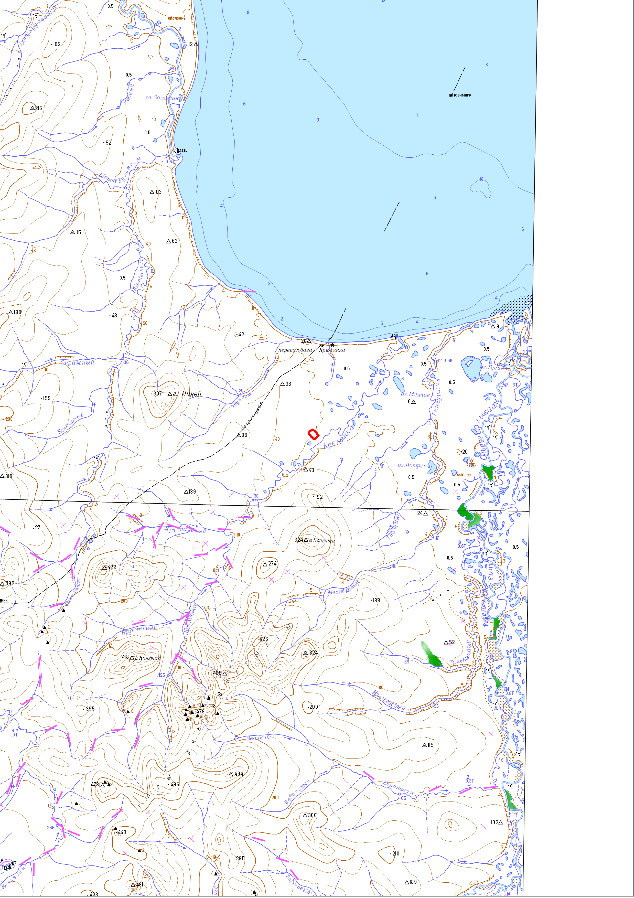
Условные обозначения:

Граница памятника природы

М 1:200 000
В 1 сантиметре 2000 метров

СХЕМА
границы памятника природы регионального значения «Пинейвеемский»
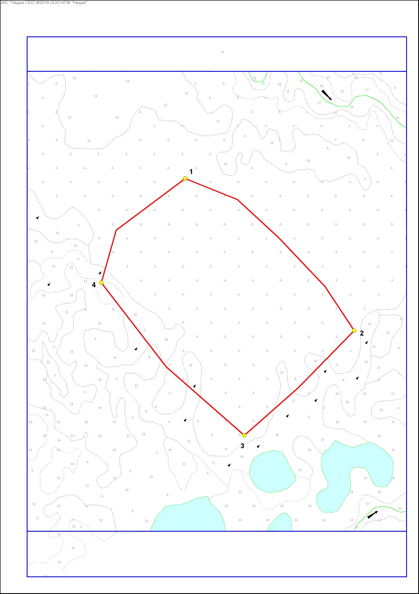
Условные обозначения:

Граница памятника природы

М 1: 5 000
В 1 сантиметре 50 метров
2

Местоположение характерной точки и
ее номер

ОПИСАНИЕ
характерных точек границы памятника природы
регионального значения «Пинейвеемский»

От характерной точки границы памятника природы регионального значения «Пинейвеемский» (далее – характерная точка) 1, расположенной в 0,71 км северо-западнее северной точки безымянного озера, граница идет в юго-восточном направлении на протяжении 0,58 км, до характерной точки 2, расположенной в 0,36 км северо-восточнее северной точки безымянного озера.
От характерной точки 2 граница идет в юго-западном направлении на протяжении 0,38 км, до характерной точки 3, расположенной в 0,08 км северо-западнее северной точки безымянного озера.
От характерной точки 3 граница идет в северо-западном направлении на протяжении 0,53 км, до характерной точки 4, расположенной в 0,60 км северо-западнее северной точки безымянного озера.
От характерной точки 4 граница идет в северо-восточном направлении на протяжении 0,35 км, до характерной точки 1.

КАТАЛОГ
географических координат поворотных точек границы
памятника природы регионального значения «Пинейвеемский»

Система координат WGS-84
Номер точки п/п | Номер точки на схеме | Северная широта |  |  | Восточная долгота
Номер точки п/п | Номер точки на схеме | град. | мин. | сек. | град. | мин. | сек.
1 | 1 | 68 | 42 | 46 | 169 | 38 | 48
2 | - | 68 | 42 | 44 | 169 | 38 | 59
3 | - | 68 | 42 | 41 | 169 | 39 | 8
4 | - | 68 | 42 | 37 | 169 | 39 | 18
5 | 2 | 68 | 42 | 33 | 169 | 39 | 24
6 | - | 68 | 42 | 29 | 169 | 39 | 12
7 | 3 | 68 | 42 | 25 | 169 | 38 | 60
8 | - | 68 | 42 | 31 | 169 | 38 | 43
9 | 4 | 68 | 42 | 38 | 169 | 38 | 28
10 | - | 68 | 42 | 42 | 169 | 38 | 32

КАТАЛОГ
координат поворотных точек границы
памятника природы регионального значения «Пинейвеемский»

Номер точки п/п | Номер точки на схеме | Система координат,  МСК-87
Номер точки п/п | Номер точки на схеме | х, м | у, м
1 | 1 | 1413082.22 | 5448379.03
2 | - | 1413029.74 | 5448510.08
3 | - | 1412934.18 | 5448613.78
4 | - | 1412812.67 | 5448729.32
5 | 2 | 1412702.36 | 5448802.21
6 | - | 1412560.31 | 5448663.53
7 | 3 | 1412440.23 | 5448527.24
8 | - | 1412611.83 | 5448331.52
9 | 4 | 1412822.27 | 5448169.02
10 | - | 1412953.24 | 5448206.35

Приложение 2
к Постановлению Правительства
Чукотского автономного округа
от 19 февраля 2019 года № 72

ПАСПОРТ
памятника природы регионального значения «Пинейвеемский»

1. Общие положения

1.1. Наименование памятника природы: «Пинейвеемский».
1.2. Основание для организации: Памятник природы «Пинейвеемский» (далее - Памятник природы) образован решением исполнительного Комитета Магаданского областного Совета народных депутатов от 8 июля 1983 года № 296 «О признании редких и достопримечательных объектов памятниками природы».
1.3. Адрес (местонахождение) памятника природы: Памятник природы расположен в городском округе Певек, на юго-западном побережье Чаунской губы. Территория включает междуречья верхних течений рек Пинейвеем и Кремянка и их водораздел с верхним течением р. Коневаам (бассейн реки Раучуа).
1.4. Памятник природы расположен на землях сельскохозяйственного назначения, ботанический профиль. Пользователь земель Муниципальное предприятие сельхозтоваропроизводителей «Чаунское».
1.5. Площадь Памятника природы составляет 23 га. Охранная зона отсутствует.
1.6. Памятник природы находится в ведении Департамента промышленной и сельскохозяйственной политики Чукотского автономного округа (далее - Департамент).
1.7. Памятник природы взят на учет в Комитете природопользования и охраны окружающей среды Департамента.
1.8. Паспорт памятника природы составлен Департаментом.
1.9. Приложение к паспорту памятника природы: Схема расположения, Схема границы, Описание характерных точек границы, Каталог географических координат поворотных точек границы Памятника природы, Каталог координат поворотных точек границы Памятника природы.

2. Краткое описание Памятника природы

2.1. Территория находится на территории Чаунского района Чукотского автономного округа, на юго-западном побережье Чаунской губы. Территория включает междуречья верхних течений рек Пинейвеем и Кремянка и их водораздел с верхним течением р. Коневаам (бассейн реки Раучуа). Здесь находятся богатые местонахождения реликтовых степных и тундростепных сообществ Чукотской тундры. На галечных косах p. Кpемянки множество минеpалов: халцедонов, ониксов, сеpдоликов.
Памятник природы расположен в подзоне северных гипоарктических (типичных) тундр и включает в себя участок щебнистого плато с куртинными тундрами, прорезанный долинами рек Пинейвеем и Кремянка с подрезаемым правым берегом.
Основные экосистемы Памятника природы следующие: вершины, привершинные мелкотеррасированные склоны и платообразные поверхности с редкокуртинными щебнистыми дриадовыми тундрами с проективным покрытием растительности до 25%. Под склонами привершинных уступов с более благоприятным снеговым покровом формируются комплексы горных лишайниково-кустарничковых тундр с проективным покрытием растительности до 95%. На склонах гор и в плоских ложбинах формируются сырые осоково-кустарничковые тундры в сочетании с дриадовыми и кассиопейными тундрами. Наибольшие площади на пологих склонах увалов и на нижних частях шлейфов сопок занимают ивняково-ерниковые пушицевокочкарные моховые, бугорковатые лишайниково-моховые тундры, в которых нанорельеф образуют кочки до 25-30 см высотой и до 20-30 см в диаметре. На крутых склонах оврагов, в притеррасных участках высокой поймы встречаются нивальные и хионофитные сообщества разного состава. В непосредственной близости с нивальными сообществами встречаются полосы ивняков с преобладанием Salix krylovii и при участии S. pulchra. По русловым галечникам рек формируются комплексы редкотравных лугов и ивняков, а на высоком морском берегу – специфические комплексы растительности обрывов. Низкий участок берега Чаунской губы характерен только для устья р. Кремянка, где формируются фрагменты маршевой растительности.
Примечательности: степоиды занимают самые сухие, хорошо прогреваемые, но при этом закрепленные и относительно обогащенные мелкоземом части южных склонов, останцовых выходов андезита, высоких надпойменных террас. Это более или менее обособленные участки, перемежающиеся с нестепными фациями и образующими вместе с ними сложную мозаику ксеротермных урочищ. Степоиды расположены на крутых и сухих южных склонах гор. Здесь совместно произрастают Helictotrichon krylovii, Carex duriuscula, C. pediformis, Erithrichium sericeum, Cerastium arvense, Betula extremiorientalis, Oxytropis schmorgunoviae, Potentilla nudicaulis, Alyssum obovatum. Другими обычными видами степей здесь являются Festuca lenensis, Phlojodicarpus villosus, Pulsatilla multifida, Thymus oxyodonthus.
Растительные сообщества Памятника природы:
24% - комбинации редкокуртинных и пятнистых щебнистых дриадовых тундр (Dryas punctata, Empetrum subholarcticum, Salix sphenophylla, Arctous alpina, Vaccinium vitis-idaea subsp. minus, Poa glauca, P. arctica, Trisetum spicatum, Hierochloe alpina, Festuca brachyphylla, F. brevisetum, Carex rupestris, Potentila uniflora, Eritrichium tschuktschorum, Hedysarum hedysaroides, Draba nivalis, D. fladnicensis, D. stenopetala, Minuartia obtusiloba, Androsace ochotensis, Pedicularis amoena, Papaver microcarpum, Saxifraga funstonii, Arnica iljinii, Crepis nana, Artemisia furcata) вершин и привершинных склонов;
12% - комбинации горных лишайниково-кустарничковых и разнотравно-кустарничковых тундр (Salix tschuktschorum, Cassiope tetragona, Salix reticulata, Betula exilis, Rhododendron parvifolium, Diapensia obovata, Ledum decumbens, Arctagrostis latifolia, Luzula nivalis, Carex podocarpa, Parrya nudicaulis, Saxifraga nelsoniana, Polygonum ellipticum, Petasites glacialis, Lagotis minor, Saussurea tilesii, Pedicularis langsdorfii, P. adamsii, Claytonia acutifolia, Valeriana capitata, Astragalus alpinus, Rhodiola atropurpurea) на склонах и под склонами привершинных уступов;
2% - комбинации разнотравно-осочковых, дриадово-кобрезиевых степоидов и остепненных тундр (Helictotrichon krylovii, Carex duriuscula, C. pediformis, Erithrichium sericeum, Cerastium arvense, Potentilla nudicaulis, P. arenosa, P. crebridens, Draba parvisiliquosa, Artemisia kruhseana, Dracocephalum palmatum, Oxytropis schmorgunoviae, Alyssum obovatum, Festuca lenensis, Phlojodicarpus villosus, Pulsatilla multifida, Thymus oxyodonthus) с ивнячками из Salix glauca и ерниками из Betula extremiorientalis на крутых и сухих южных склонах гор, южных уступах и бровках террас;
5% - комбинации сырых эвтрофных осоково-кустарничковых моховых и кассиопейных тундр (Carex lugens, C. misandra, C. fuscidula, C. quasivaginata, Eriophorum vaginatum, E. callitrix, E. triste, Juncus biglumis, Luzula confusa) на пологих склонах и ложбинах стока в привершинной части склонов гор;
21% - комбинации ивняково-ерниковых пушицевокочкарных моховых, мелкобугорковато-редкопятнистых лишайниково-моховых тундр (Salix pulchra, S. glauca, Betula exilis, Ledum decumbens, Vaccinium uliginosum subsp. microphyllum, V. vitis-idaea subsp. minus, Arctous alpina, Empetrum subholarcticum, Salix sphenophylla, S. saxatilis, Calamagrostis holmii, Arctagrostis latifolia, Trisetum spicatum, Poa arctica, Eriophorum vaginatum, Carex lugens, Luzula nivalis, L. confusa, L. multiflora subsp. kjelmanniana, Pedicularis lapponica, P. labradorica, Valeriana capitata, Senecio atropurpureus, Stellaria ciliatosepala, Saxifraga hirculus, Plygonum tripterocarpum, Saussurea tilesii, Orthilia obtusata, Polygonum viviparum) на пологих склонах увалов и на нижних частях шлейфов сопок;
4% - комбинации нивальных и хионофитных разнотравных, разнотравно-осоково-моховых, разнотравно-ивовых тундр и ивнячков (Salix krylovii, S. pulchra, S. polaris, Arctagrostis latifolia, Phippsia algida, Poa paucispicula, P. arctica, Carex tripartita, C. lugens, C. stans, Ranunculus nivalis, R. pigmaeus, R. sulphureus, Polemolium acutiflorum, Rumex arcticus, Saxifraga hyperborea, S. nelsoniana, S. foliolosa, Aconitum productum, Gentiana glauca, Rubus arcticus, Caltha arctica, Polygonum viviparum, Petasites frigidus, Artemisia tilesii, Oxyria dygina, Taraxacum alaskanum, Cardamine bellidifolia, Lagotis minor) на крутых склонах оврагов, в притеррасных участках высокой поймы;
6% - комбинации полигонально-валиковых тундровых болот из кустарничковых мохово-лишайниковых тундр и осоково-пушицевых кочкарных болот (Betula exilis, Eriophorum vaginatum, E. medium, E. polystachion, Salix fuscescens, Calamagrostis holmii, Poa arctica, Ledum decumbens, Carex stans, C. rariflora, C. rotundata, Rubus chamaemorus, Vaccinium uliginosum, V. vitis-idaea, Andromeda polipholia) на вогнутых участках низких нагорных и надпойменных террас, аккумулятивной равнине;
22% - комбинации осоково-кустарничково-разнотравных и осоково-кустарничково-моховых тундр c фрагментами низких ольховников (Alnus fruticosa, Betula exilis, Ledum decumbens, Empetrum nigrum, Salix pulchra, Vaccinium vitis-idaea, V. uliginosum, Pedicularis lapponica, P. labradorica, P. oederi, Senecio atropurpureus, Claytonia acutifolia, Carex lugens, Eriophorum vaginatum, E. polystachion, Arctagrostis latifolia, Epilobium dahuricum) на шлейфах склонов сопок и выпуклых участках аккумулятивной морской террасы;
3% - комбинации редкотравных пойменных лугов и ивнячков (Deschampsia brevifolia, D. borealis, Artemisia borealis, Equisetum arvense, Rumex graminifolius, R.sibiricus, Tanacetum boreale, Poa colpodea, Chamerion latifolium, Festuca cryophila, Leymus interior, Salix alaxensis, Allium schoenoprasum, Luzula sibirica) на песках и галечниках в прирусловой фации рек;
1% - открытые группировки кустарничково-травянистой растительности (Betula exilis, Ledum decumbens, Vaccinium vitis-idaea, Calamagrostis holmii, Empetrum subholarcticum, Polygonum tripterocarpum, Salix pulchra, S. alaxensis, Artemisia tilesii, Arctagrostis arundinacea, Valeriana capitata, Calamagrostis purpurea) на обрывах коренного берега в полосе засоления по берегу Чаунской губы.
Биоразнообразие: в конкретной флоре выявлено около 300 видов сосудистых растений.
Охраняемые виды: здесь встречаются овсец Крылова (Helictotrichon krylovii), осока твердоватая (Carex duriuscula), осока стоповидная (C. pediformis), лапчатка голостебельная (Potentilla nudicaulis), лапчатка чаунская (P. tschaunskiana), остролодочник Шморгуновой (Oxytropis schmorgunoviae), незабудочник шелковистый (Eritrichium sericeum), бурачок обратнояйцевидный (Allyssum obovatum), трищетинник литоральный Trisetum sibiricum subsp. litoralis. Встречаются редкие виды лишайников Catapyrenuim cinereum, Cetraria aculeata, C. odontella, Endocarpon pusillum, Phaeophyscia constipate, Masonhalea richadsonii, Phaeorrhiza nimbosa, Xanthoparmelia somloënsis.
2.2. Памятник природы создан в целях сохранения богатейших местонахождений реликтовых степных и тундростепных сообществ чукотской тундры, а также одной из двух самых крупных на Чукотке и богатых колоний степной растительности, где произрастает много редких растений, в том числе и редкие виды лишайников.

3. Режим особой охраны Памятника природы

3.1. Лица и организации, виновные в нарушении режима особой охраны памятника природы, привлекаются к ответственности в порядке, установленным Кодексом Российской Федерации об административных правонарушениях и Уголовным кодексом Российской Федерации. Режим памятника природы учитывается при разработке планов и перспектив экономического и социального развития, территориальных комплексных схем, схем землеустройства и районной планировки.
Все мероприятия на территории памятника природы проводятся при условии согласования с Департаментом.
Расходы по обеспечению установленного режима особой охраны памятника природы возмещаются в соответствии с законодательством Российской Федерации и Чукотского автономного округа.
3.2. Памятник природы создан без изъятия земель у землепользователей.
3.3. На территории Памятника природы запрещается всякая деятельность, влекущая за собой нарушение его сохранности, в том числе:
1) распашка территории;
2) рубка, порча, изменение видового состава растительности, включая интродукцию чужеродных видов;
3) сбор цветов, листьев, ягод, заготовка сока;
4) прогон и выпас скота;
5) разведение костров;
6) разбивка палаток, стоянок (кроме специально оборудованных мест);
7) возведение построек, прокладка новых дорог;
8) строительство новых объектов (баз отдыха и туристических объектов, производственных зданий и сооружений, жилых помещений, не связанных с деятельностью памятников природы), за исключением благоустройства мест отдыха;
9) изменение уровня грунтовых вод и гидрологического режима без соответствующего разрешения;
10) использование токсичных химических препаратов для охраны и защиты лесов, в том числе в научных целях;
11) сброс сточных вод.
3.4. На территории Памятника природы, по согласованию с Департаментом, разрешается:
1) благоустройство мест отдыха;
2) проведение научных работ;
3) проведение природоохранных мероприятий (для сохранения генофонда и обеспечения условий обитания редких и находящихся под угрозой исчезновения видов растений и животных, занесенных в Красные книги Российской Федерации и Чукотского автономного округа);
4) осуществление эколого-просветительской и рекреационной деятельности.
На территории Памятника природы допускается использование природных ресурсов в формах, обеспечивающих защиту исконной среды обитания и сохранение традиционного образа жизни коренных малочисленных народов Севера, Сибири и Дальнего Востока Российской Федерации.
3.5. Организация, взявшая на себя обязательство по охране Памятника природы - Администрация городского округа Певек (в лице уполномоченного главы администрации городского округа Певек в селе Рыткучи), фактический и почтовый адрес: 689417, Чукотский автономный округ, Чаунский район, с. Рыткучи, ул. Мира, дом 3; номер телефона 8 (42737) 9-52-15.
Согласование (отказ в согласовании) Департаментом осуществления планируемой деятельности на территории Памятника природы производится в течение 10 дней с момента поступления в Департамент письменного обращения, посредством направления заявителю письменного ответа о согласовании, либо об отказе в согласовании заявленных в обращении действий.
Отказ Департамента в согласовании заявленных в обращении заявителя действий, производится в случае, если такие действия запрещены пунктом 3.3 настоящего Паспорта, а также Положением о памятнике природы регионального значения «Пинейвеемский», утвержденным настоящим постановлением.

Приложение
к Паспорту памятника природы
регионального значения «Пинейвеемский»

СХЕМА
расположения памятника природы регионального значения «Пинейвеемский»
Условные обозначения:

Граница памятника природы

М 1:200 000
В 1 сантиметре 2000 метров

СХЕМА
границы памятника природы регионального значения «Пинейвеемский»
Условные обозначения:

Граница памятника природы

М 1: 5 000
В 1 сантиметре 50 метров
2

Местоположение характерной точки и
ее номер

ОПИСАНИЕ
характерных точек границы памятника природы
регионального значения «Пинейвеемский»

От характерной точки границы памятника природы регионального значения «Пинейвеемский» (далее – характерная точка) 1, расположенной в 0,71 км северо-западнее северной точки безымянного озера, граница идет в юго-восточном направлении на протяжении 0,58 км, до характерной точки 2, расположенной в 0,36 км северо-восточнее северной точки безымянного озера.
От характерной точки 2 граница идет в юго-западном направлении на протяжении 0,38 км, до характерной точки 3, расположенной в 0,08 км северо-западнее северной точки безымянного озера.
От характерной точки 3 граница идет в северо-западном направлении на протяжении 0,53 км, до характерной точки 4, расположенной в 0,60 км северо-западнее северной точки безымянного озера.
От характерной точки 4 граница идет в северо-восточном направлении на протяжении 0,35 км, до характерной точки 1.

КАТАЛОГ
географических координат поворотных точек границы памятника природы регионального значения «Пинейвеемский»
Система координат WGS-84
Номер точки п/п | Номер точки на схеме | Северная широта |  |  | Восточная долгота
Номер точки п/п | Номер точки на схеме | град. | мин. | сек. | град. | мин. | сек.
1 | 1 | 68 | 42 | 46 | 169 | 38 | 48
2 | - | 68 | 42 | 44 | 169 | 38 | 59
3 | - | 68 | 42 | 41 | 169 | 39 | 8
4 | - | 68 | 42 | 37 | 169 | 39 | 18
5 | 2 | 68 | 42 | 33 | 169 | 39 | 24
6 | - | 68 | 42 | 29 | 169 | 39 | 12
7 | 3 | 68 | 42 | 25 | 169 | 38 | 60
8 | - | 68 | 42 | 31 | 169 | 38 | 43
9 | 4 | 68 | 42 | 38 | 169 | 38 | 28
10 | - | 68 | 42 | 42 | 169 | 38 | 32

КАТАЛОГ
координат поворотных точек границы памятника природы
регионального значения «Пинейвеемский»

Номер точки п/п | Номер точки на схеме | Система координат,  МСК-87
Номер точки п/п | Номер точки на схеме | х, м | у, м
1 | 1 | 1413082.22 | 5448379.03
2 | - | 1413029.74 | 5448510.08
3 | - | 1412934.18 | 5448613.78
4 | - | 1412812.67 | 5448729.32
5 | 2 | 1412702.36 | 5448802.21
6 | - | 1412560.31 | 5448663.53
7 | 3 | 1412440.23 | 5448527.24
8 | - | 1412611.83 | 5448331.52
9 | 4 | 1412822.27 | 5448169.02
10 | - | 1412953.24 | 5448206.35

